Одна из историй из жизни семьи Сафарова Романа.
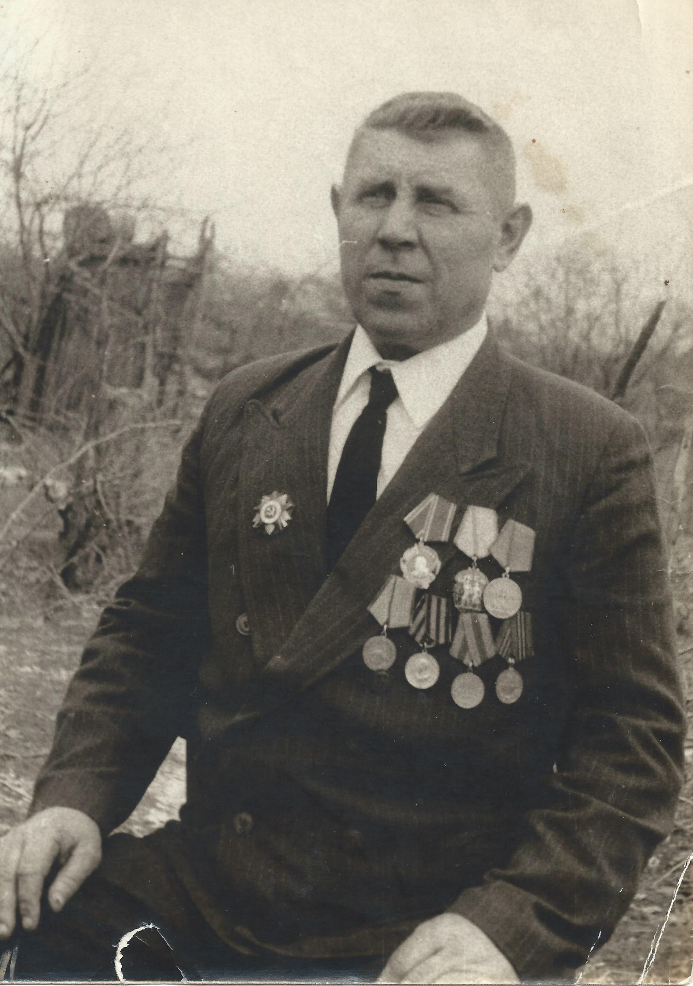
Мой прапрадедушка, прадедушка моей мамы- Резниченко Матвей Павлович. Когда 22 июня 1941года на нашу Родину внезапно и подло напала фашистская Германия, мой прапрадед мирно жил и трудился на своей Украине. Он работал трактористом, у него была семья, моему прадеду было 6 лет. Оставив семью, мой дед с первых дней войны с 1941 года ушел воевать за родную землю, за свою семью. В эти страшные, тяжелые для бойцов и мирных людей дни мой дед вступил в Коммунистическую партию. Он, как и в мирное время был трактористом – механиком. Получил звание ефрейтора. Мой дед со своим 17 отдельным Зенитным Артиллерийским Краснознаменным Крымским Дивизионом прошел, с боями освобождая родную Украину, Дон, Кубань, Польшу и закончил войну в ненавистной Германии. 14 августа 1942 года в районе станицы Ходыжинская прапрадед вывел из под огня противника орудия, машину и пультустановку. В октябре 1942 года в тяжелых боях своей батареи – дед прямо на боевых позициях ремонтировал свой трактор и всегда своевременно вывозил боевые орудия на новые позиции. Фашисты были побеждены. За мужество, за отвагу, за находчивость мой прапрадед 7 июня 1943 года был награжден медалью «За отвагу». Мой дед в мае 1943 года в районе станицы Крымская совершил смелый и отважный поступок. Прапрадед под ливнем пуль и снарядов, под страшным обстрелом фашистов отбуксировал орудия на новую опорную позицию. Своим примером он показал другим бойцам – трактористам, можно вывозить подбитые орудия с поля боя, чтобы срочно ремонтировать боевую технику, в которой так нуждались отважные бойцы на передовой. Новая позиция была занята в нужный срок.
Также мой прапрадед учувствовал в боях на Керченском проливе. При наступлении на фашистов, он под непрерывным артобстрелом, под бомбежками, когда фашисты бомбили и с воздуха ,каждую секунду мог погибнуть, ведь он вез на передовую снаряды для артиллерии . Боевой друг моего прапрадеда – его трактор, прошел с ним сотни километров по дорогам войны. Прапрадед старательно следил за его исправностью, ведь от этого зависела его жизнь и жизни и судьба сотен бойцов, которые в трудные моменты боя верили и надеялись на выручку и помощь моего прапрадеда. В июле 1943 года в боях за Родину мой дед получил ранение. После госпиталя опять продолжал воевать.
4 августа 1943 года в районе г. Кропоткин батарея прапрадеда стояла и отбивалась от немцев до тех пор пока те не подошли вплотную к реке Кубань. Всю мощь своей артиллерии фашисты обрушили на батарею прапрадеда. Но они не струсили, а отчаянно отбивались.
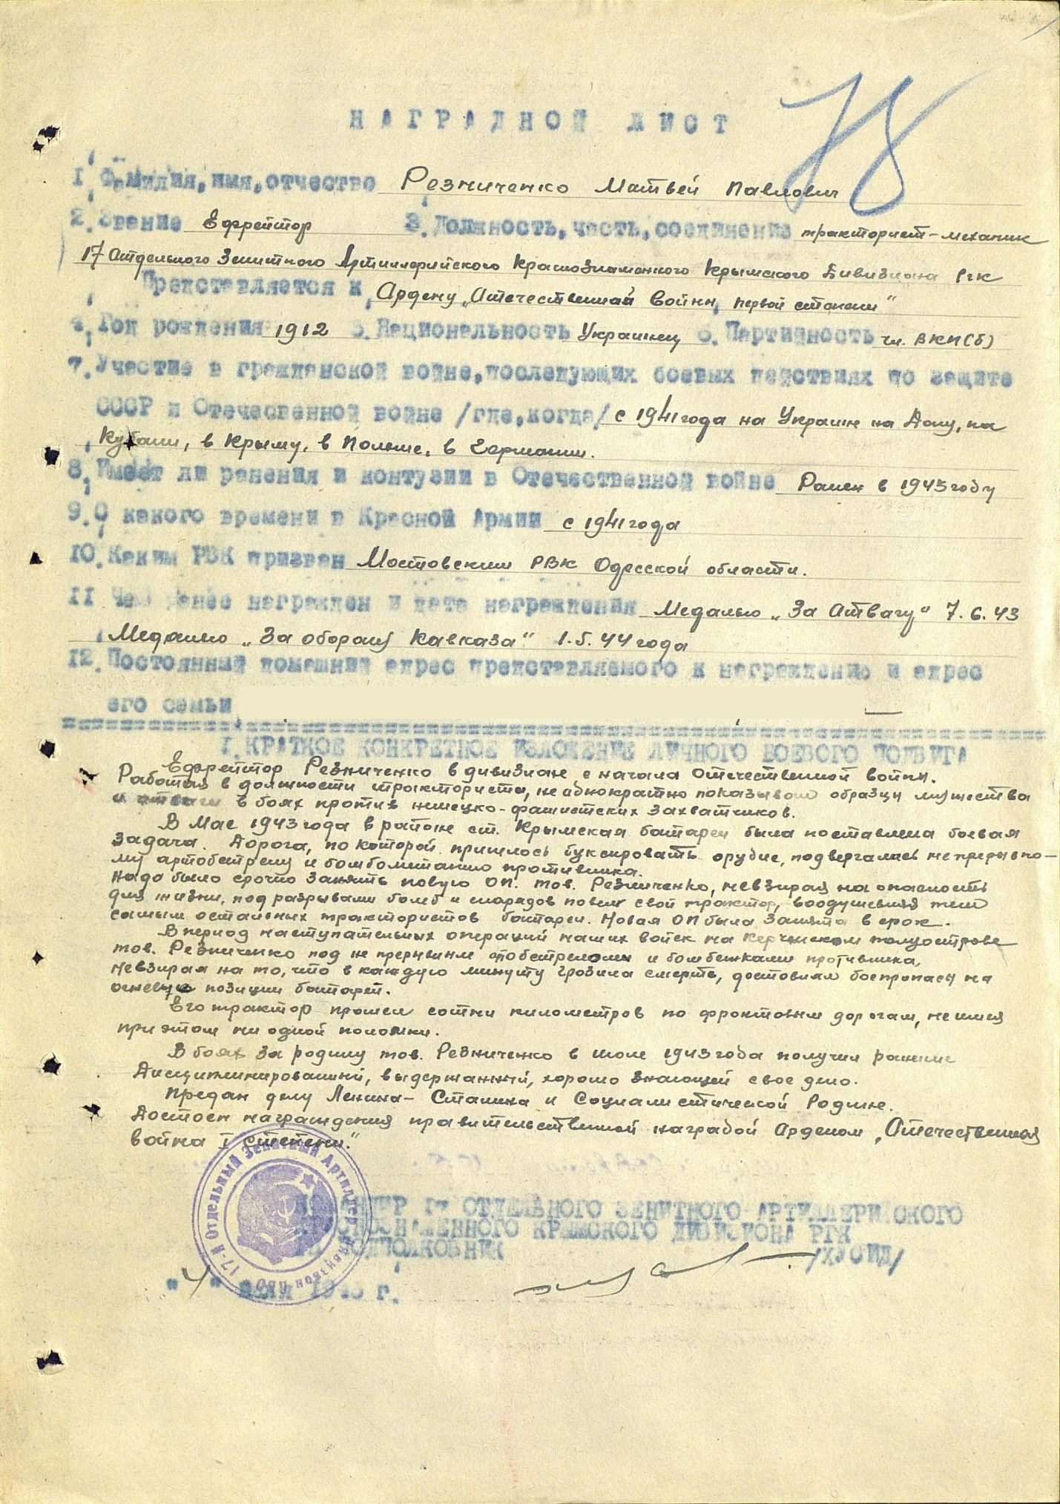Прапрадед своим трактором сумел под разрывами бомб и снарядов вытащить два орудия в безопасное место, после чего эти орудия опять сражались за Отчизну.
Со своим Крымским Дивизионом прапрадед защищал Кавказ, за что получил медаль 1 мая 1944 года «За оборону Кавказа». 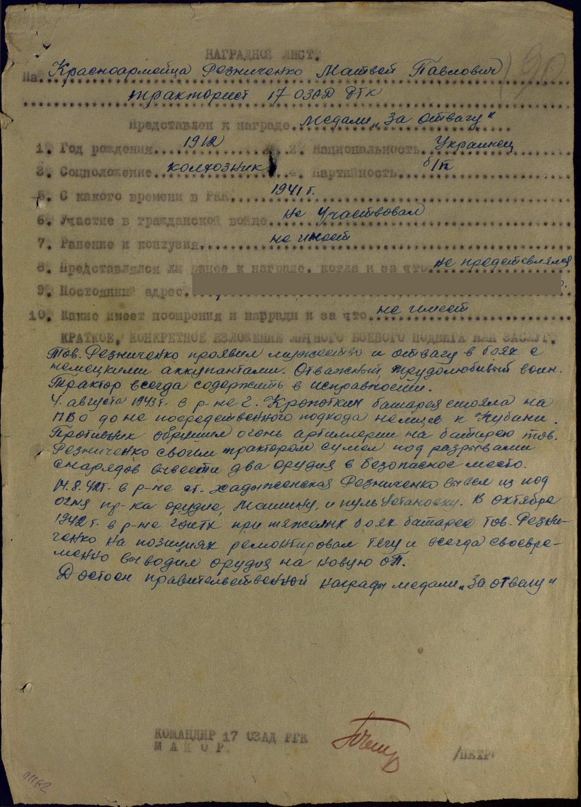

Медленно с боями, потерями, продвигались бойцы вперед и вперед, освобождая от фашистов сначала свою землю, потом Польшу, а затем Германию, где мой прапрадед и закончил воевать. Он был удостоен еще за свое мужество, за находчивость орденом «Отечественная война 1 степени».
После войны прапрадед вернулся на свою Родину и трудился, восстанавливал разрушенное войной хозяйство. Мой прапрадед не только отлично воевал в годы Великой Отечественной войны, но также и отлично трудился в мирное время. Орден за трудовые заслуги «Орден Ленина» мой прапрадед получал в Москве, в Кремлевском Дворце съездов, где сейчас награждает за заслуги перед отечеством наш президент Российской Федерации Владимир Владимирович Путин. Я очень горжусь своими прапрадедами, все четверо воевали за Родину, у всех есть награды, у кого больше, у кого – то меньше.
Но все они внесли свой вклад в одну большую Победу, которой закончилась эта страшная война. Мой прадед Николай Матвеевич Резниченко, которому в 1941 году было 6 лет и который много перенес в войну, ведь он видел своими глазами все, что творили фашисты на оккупированных территориях.
Мои прабабушки которые голодали будучи еще детьми, трудились чтобы помочь фронту, все они всегда говорят, «Лишь бы не было войны!».

